Министерство науки и высшего образования Российской Федерации
ФЕДЕРАЛЬНОЕ ГОСУДАРСТВЕННОЕ АВТОНОМНОЕ ОБРАЗОВАТЕЛЬНОЕ УЧРЕЖДЕНИЕ ВЫСШЕГО ОБРАЗОВАНИЯ
НАЦИОНАЛЬНЫЙ ИССЛЕДОВАТЕЛЬСКИЙ УНИВЕРСИТЕТ ИТМО
ITMO University

ПРАКТИЧЕСКАЯ РАБОТА 3
По дисциплине Объектно-ориентированное программирование
Тема работы Алгоритмы с бинарными деревьями
Обучающийся Пухарев Сергей Валерьевич
Факультет факультет прикладной информатики
Группа К3220
Направление подготовки 11.03.02 Инфокоммуникационные технологии и системы связи
Образовательная программа Программирование в инфокоммуникационных системах

Обучающийся Пухарев С.В.
^{(дата)} ^{(подпись)} ^{(Ф.И.О.)}
Руководитель Иванов С.Е.
^{(дата)} ^{(подпись)} ^{(Ф.И.О.)}

СОДЕРЖАНИЕ
ВВЕДЕНИЕ 3
1 ЗАДАНИЕ 1 4
2 ЗАДАНИЕ 2 7
3 КОНТРОЛЬНЫЕ ВОПРОСЫ 8
ЗАКЛЮЧЕНИЕ 9

ВВЕДЕНИЕ
Цель работы – изучить алгоритмы работы с деревьями. Реализовать средствами ООП дерево и рекурсивные функции, выполняющие обход дерева в прямом, обратном, концевом порядке. Вычислить значение выражения, заданного деревом.

1 ЗАДАНИЕ 1
В данном задании было необходимо реализовать средствами ООП дерево и рекурсивные функции, выполняющие обход дерева в прямом, обратном, концевом порядке. Выполнить расчет примера. Обход дерева в прямом порядке a b d e c f. Обход дерева в обратном порядке d b e a c f. Обход дерева в концевом порядке d e b f c a.
Рисунок 1 – Задание 1
На рисунке 2 представлен код для класса Tree.
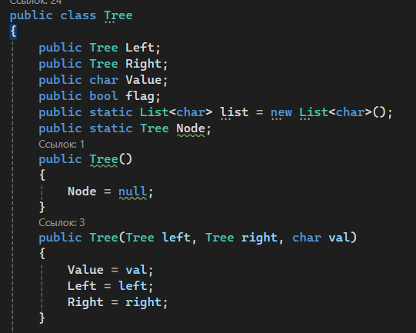
Рисунок 2 – Класс Tree
На рисунке 3 представлен метод для добавления узлов.
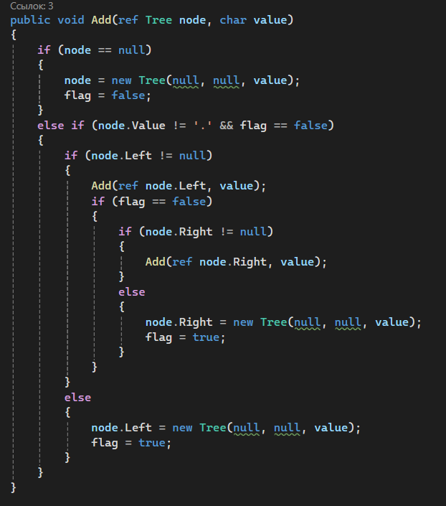
Рисунок 3 – Добавление узлов
На рисунке 4 представлен метод PrintTree.
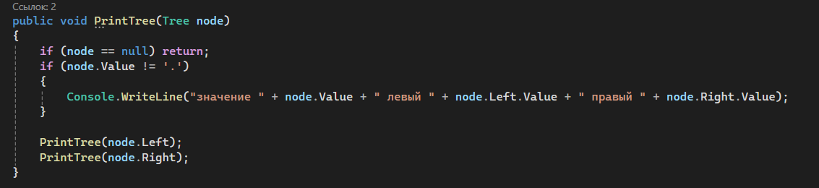
Рисунок 4 – PrintTree
На рисунке 5 представлены методы обхода дерева.
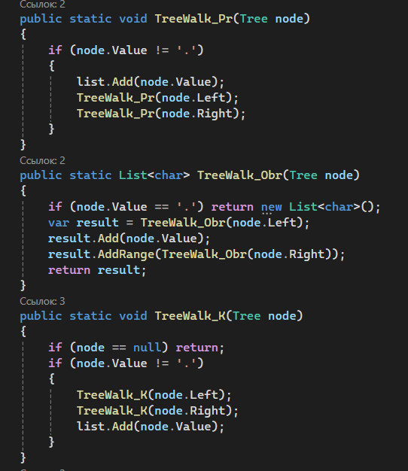
Рисунок 5 – Методы обхода дерева
На рисунке 6 представлен метод Main.
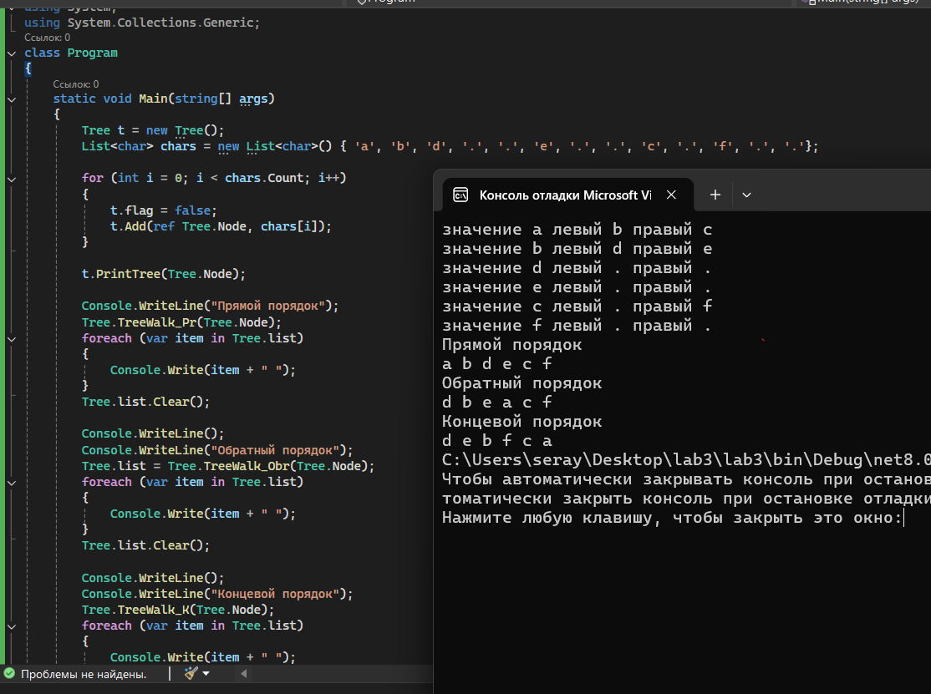
Рисунок 6 – Метод Main

2 ЗАДАНИЕ 2
В данном задании было необходимо вычислить значение выражения, заданного деревом. Вычисление выполнять в порядке концевого обхода.
Рисунок 7 – Задание 2
На рисунке 8 представлен метод подсчёта выражения.
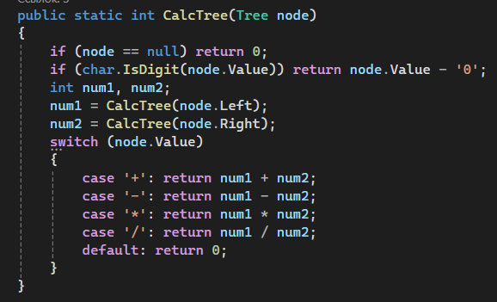
Рисунок 8 – CalcTree
На рисунке 9 представлен метод Main.
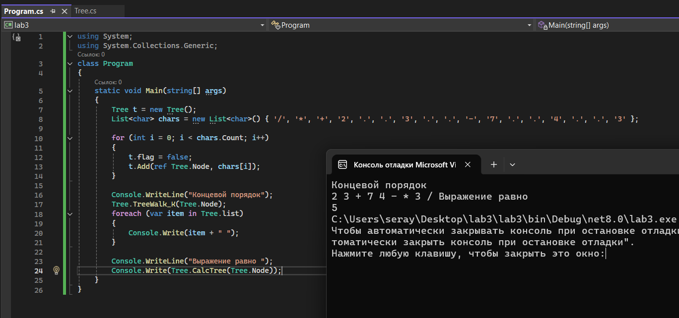
Рисунок 9 – Метод Main

3 КОНТРОЛЬНЫЕ ВОПРОСЫ
- Дерево должно быть конечным, знать корень, циклы недопустимы
- O(n) по времени и O(h) по памяти (где n – число узлов, h – высота дерева)
- Классы, объекты, свойства узла (Node), ссылки на потомков, методы для обхода (рекурсивные или итеративные), рекурсия, стек/очередь для итеративного обхода, инкапсуляция, делегаты для действия над узлом
- O(n) по времени и O(h) по памяти (где n – число узлов, h – высота дерева)
- Поиск элемента, подсчёт узлов, суммирование значений, проверка условий, преобразование дерева, генерация обхода для сериализации или печати
- По корректности посещения всех узлов, соответствию заданному порядку (pre-, in-, post-order), отсутствию пропусков и повторов, правильности результатов вычислений на узлах
- Обратный обход (post-order), так как сначала вычисляются поддеревья, затем применяется оператор к корню

ЗАКЛЮЧЕНИЕ
В ходе выполнения работы изучены и реализованы такие алгоритмы работы с деревьями, как прямой, обратный и концевой обход, а также алгоритм расчета выражения, заданного деревом.

